PAKIET PROMOCYJNY: BIOTEBAL RZĘSY XXL + ŻEL POD OCZY ZE ŚWIETLIKIEM I AGLAMI W PREZENCIE!
Serum pobudzające wzrost rzęs Biotebal rzęsy XXL w zestawie promocyjnym z prezentem – żelem pod oczy ze świetlikiem i algami.
KOSMETYKI
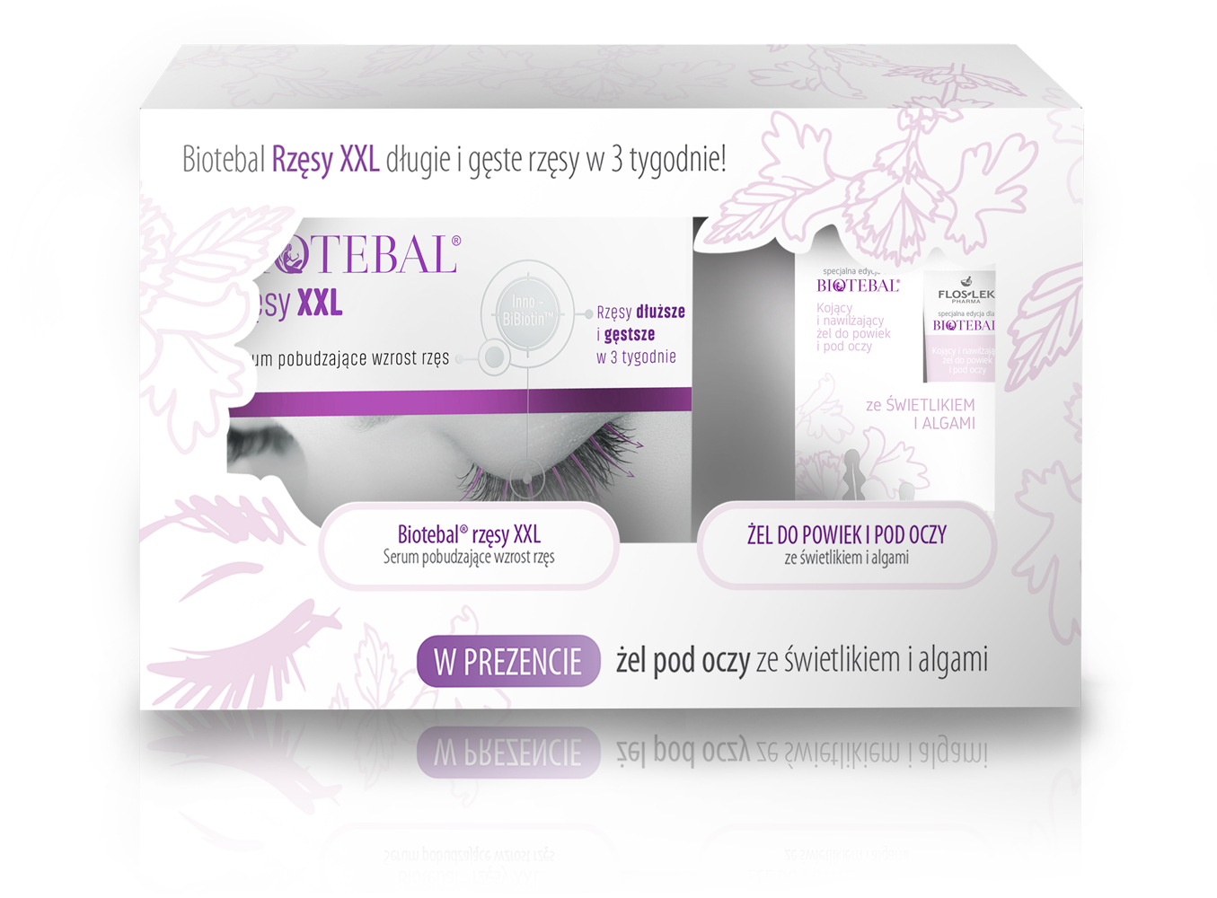
Biotebal rzęsy XXL to specjalistyczne serum do rzęs, które już po 3 tygodniach stosowania zapewnia efekt długich, pięknych i zdrowych rzęs.* Dzięki formule Inno-BiBiotin, skutecznie i bezpiecznie wydłuża, pogrubia i wzmacnia rzęsy oraz brwi.
Producent: ZF Polpharma SA
Żel to powiek i pod oczy ze świetlikiem i algami koi, nawilża, rozjaśnia cienie i zmniejsza podpuchnięcia i wygładza skórę wokół oczu. Zapewnia także odczucie ukojenia i przyjemnego chłodu.**
Producent: Laboratorium Kosmetyczne FLOSLEK Furmanek sp. J.
*Badania aplikacyjne na grupie 25 kobiet oraz aparaturowe na grupie 10 kobiet przez okres 12 tygodni.
**Działanie potwierdzone badaniami aplikacyjnymi po 4 tygodniach stosowania.

